**SA- Reinos, princesas y sapos** **CLASIFICANDO**

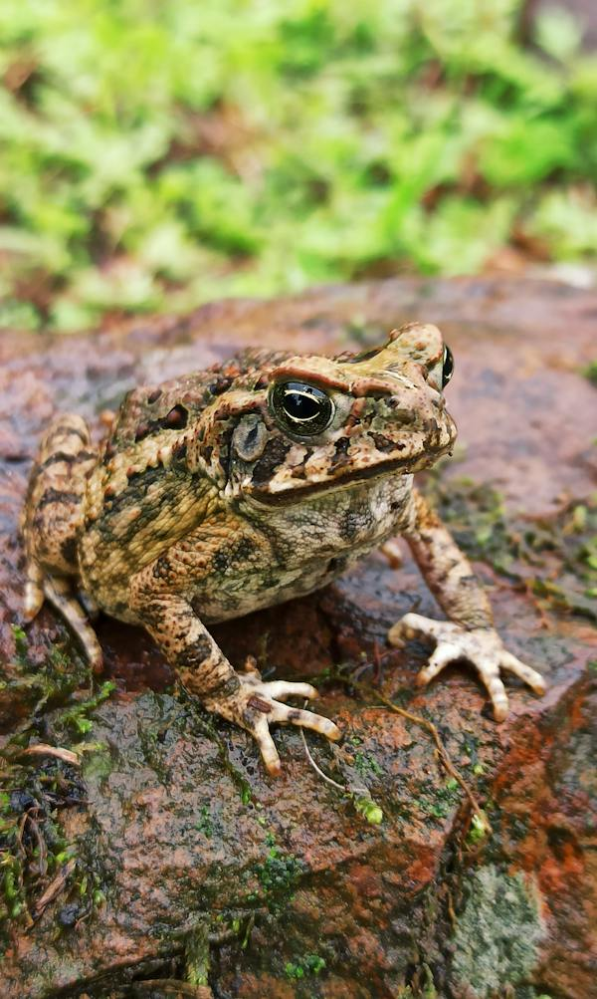 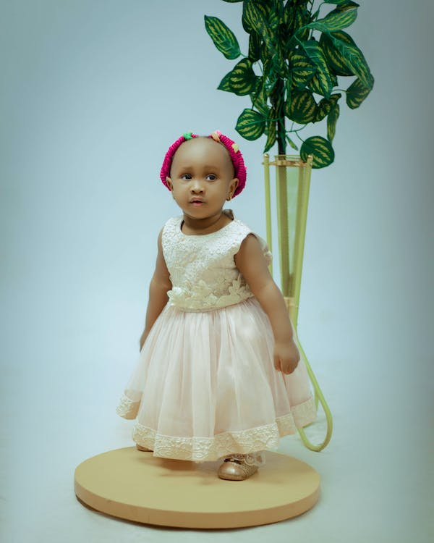

¿Quién eres? Es decir, ¿a qué reino perteneces?

¿Cómo eres? Es decir, ¿qué características tienes?

¿Cómo vives? Háblame de tus funciones vitales.

Haz un dibujo

¿Sapo o princesa?